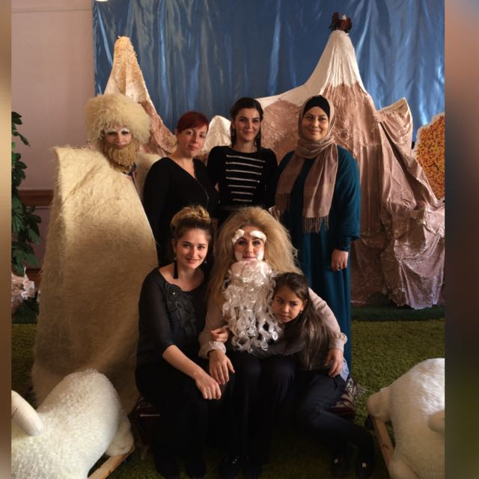***ИНСЦЕНИРОВКА ДАГЕСТАНСКОЙ СКАЗКИ***

***«ДЕНЬ РОЖДЕНИЯ МУРАДА».***

***В РОЛИ ДЕДУШКИ МУРАДА*.**